***Colegio Santo Tomás de las Acacias***



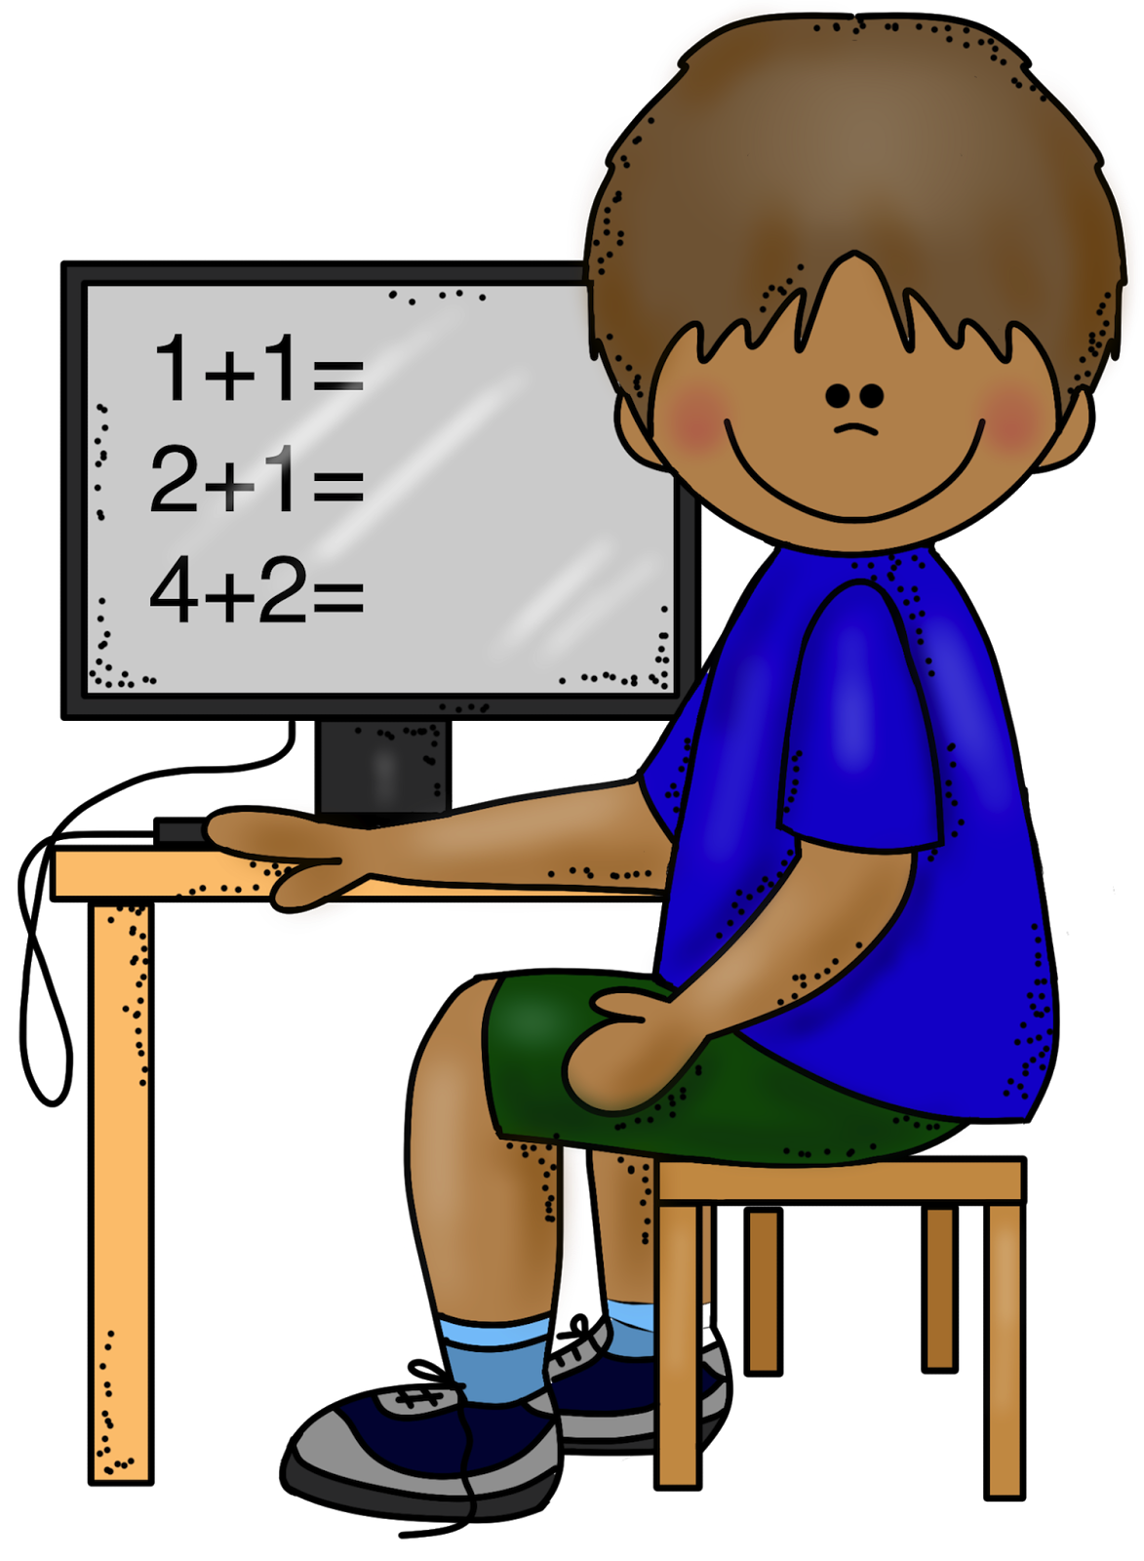

***R.B.D. 40047-5***

*Estimada comunidad educativa:*

*Estamos atravesando el último periodo del año escolar, en donde el cansancio acumulado, puede hacer surgir emociones y actitudes que no benefician a este proceso. A continuación, podrán encontrar algunas ideas a tener en cuenta para lograr un cierre de año saludable para nuestras niñas, niños y adolescentes. ¡Saludos! (Javiera Fierro, psicóloga). Semana del 02 al 06 de Noviembre.*

